**Техническое задание**

Прогнозирование спроса и предложений на товары маркетплейсов.

Разработка сервиса, способного брать актуальную информацию по товарам с wilbires, агрегировать полученную информацию по категориям, прогнозировать спрос и предложение, цены на товар и выявлять тенденции.

Далее следуют разделы.

**Калькулятор**

Идея: Данные вводимые пользователем – категория (подкатегория) товаров, стоимость за которую планируется продать, себестоимость самого товара (стоимость закупки), количество товара, срок продаж.

Исходя из стоимости при продаже и себестоимости можно рассчитать маржинальность (чистая прибыль) с 1 товара. Исходя из данных о статистике продаж за некий период, можно предположить сколько продастся единиц товара за указанный пользователем срок и посчитать прибыль за указанный срок и за весь срок + предположить сколько понадобиться времени на реализацию указанного количества товара.

Предположительные задачи:

* Организовать быстрый доступ к данным о конкретной категории (подкатегории) – средняя цена, количество продаж за период n.
* Организовать внутренние расчеты исходя из данных введенных пользователем и данных полученных с сервера.

**Анализ трендов**

Идея: Это одна большая диаграмма с волнистыми линиями, где больше подсвечена та линия, категория которой выбрана, диаграмма строится на датах и количестве покупок по категории. Ниже диаграммы ещё приведён табличный вариант, где 1 столбец – рассматриваемый временной диапазон, 2 столбец – количество проданных товаров, 3 столбец – количество товаров в принципе, 4 столбец – выручка по данной категории, 5 столбец – количество брендов, 6 – количество продавцов.

Предположительные задачи:

* Подгрузка с сервера данных о количестве покупок в каждой категории за каждый день в определённом периоде.
* Построение на основе этих данных диаграмм для каждой категории.
* В зависимости от способа сбора информации реализовать подсчёт общего числа товаров и проданных товаров, продавцов, брендов, выручки по категории (всё, кроме кол-ва продавцов и брендов, за период n).

**Сравнение брендов**

Идея: (на примере техники очень хорошо можно продемонстрировать, какая компания чем славится и какие цены выставляет), представляет из себя таблицу, разбитую на бренды и на характеристики, которые присущи товарам данной категории.

Предположительные задачи:

* Выявить все возможные характеристики для брендов (с точки зрения подкатегорий категорий (доп. сортировка на вкладке сравнения брендов), например, конкретно для телефонов, верхней одежды, домиков для кошек и тд.).
* Рассчитать средние значения по этим характеристикам.
* Обеспечить быструю обработку запросов на эти данные.

**Доля рынка**

Доля рынка (представляет количество товаров категории относительно других, то есть если товары категории и востребованы и актуальны, то продавец может быть в проигрыше за счёт количества товаров на рынке из-за чего цену придётся или сильно занижать до не окупаемый или ещё что (его выжимает востребованность, с конкурентами где он не посоревнуется)), представляет скорее всего график покрашенный в зелёный, жёлтый, красный (как пробки на дорогах) и процентом уценки со стрелкой вниз или вверх, также окрашенной в цвет.

Пример внешнего отображения:

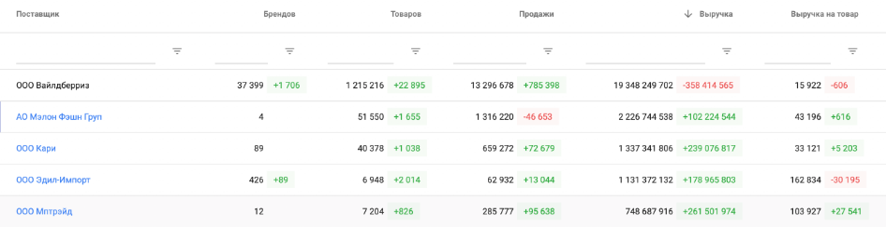

Предположительные задачи:

* Получить данные о брендах, количестве товаров и количестве уже проданных товаров.
* Решить проблему соотношения брендов и поставщиков (как реализовывать подсчёт количества брендов и поставщика, т.к. списка поставщиков возможно нет, но есть список брендов).
* Решить проблему хранения и вывода этих данных (будет отдельный список с поставщиками или как-то ещё реализовать).
* Обеспечить обработку запросов этих данных.

**Продавцы**

Идея: Сравнение топов продавцов (анализ конкурентов), категория их товаров, их выручка, их количество продаж с количеством товаров (их востребованность на рынке). За продавцами подразумеваются бренды\фирмы или же именно аккаунты продавцов на сайте.